本會辦理偏鄉地區及離島地區102年至104年公務人員一般健康檢查實施情形分析

- 調查緣起與目的
本案緣於105年1月7日發生原住民籍海軍陸戰隊登陸戰車大隊長古○○上校，體能測驗完成後，突然休克，緊急送醫仍不治身亡。多位考試委員關心公務人員之健康，於105年1月14日考試院第12屆第70次會議中發言，請相關部會落實督促所有公務人員接受健康檢查（以下稱健檢），重視公務人員各階層之健康管理。其中浦委員忠成發言意見︰「……建議針對公務員在40歲以上接受健康檢查的情況予以瞭解，尤其對偏鄉、離島地區，以及公務特別繁忙的機關，應特別關注。」
公務人員為國家推動政策之重要人力資源，為確保公務人員執行職務安全及維護身心健康，考試院與行政院前於94年10月31日會同訂定發布公務人員安全及衛生防護辦法（以下簡稱安衛辦法），並於103年1月7日修正發布。本會為落實該辦法有關健康防護規範，特依該辦法第19條第2項規定訂定公務人員一般健康檢查實施要點（以下簡稱健檢要點），並自104年1月1日起實施。其適用對象為公務人員保障法（以下簡稱保障法）第3條、第102條所定人員，及安衛辦法第32條所定比照辦理人員；依其職務、年齡區分為4類人員（參照健檢要點第3點）。
鑑於現行規定40歲以上公務人員得實施一般健檢，惟符合健檢者，有無定期實施，以利公務人員健康自我管理，更顯重要；尤其為瞭解醫療資源較為欠缺之偏鄉、離島地區行政機關所屬公務人員實施一般健檢之情形，及未實施健檢原因，並考量符合健檢要點第3點之中央與地方機關各類公務人員數量，包含警察、消防、監所、稅務及各醫療機構等，人數高達30餘萬人，爰先洽行政院人事行政總處（以下簡稱人事總處）提供依「各機關學校公教員工地域加給表」支領地域加給，計1,280個鄉、鎮、市、區機關名單，因數量龐大，短期無法調查統計；故以「各機關學校公教員工地域加給表」所定偏鄉地區及離島地區行政機關，計48機關所屬公務人員為調查對象，施以調查分析。爰擬具「公務人員實施一般健康檢查調查表」，請上開48個機關，提供相關資料，再就統計調查結果分析，以作為本會日後研擬公務人員保障法制相關政策之重要參考。

貳、調查表內容說明
一、受調查機關：計48個鄉、鎮、市、區公所
（一）偏鄉地區：計30個原住民山地鄉（區）公所
新北市烏來區公所、桃園市復興區公所、宜蘭縣南澳鄉公所、大同鄉公所、新竹縣尖石鄉公所、五峰鄉公所、苗栗縣泰安鄉公所、臺中市和平區公所、南投縣信義鄉公所、仁愛鄉公所、嘉義縣阿里山鄉公所、高雄市茂林區公所、桃源區公所、那瑪夏區公所、屏東縣三地門鄉公所、霧臺鄉公所、瑪家鄉公所、泰武鄉公所、來義鄉公所、春日鄉公所、獅子鄉公所、牡丹鄉公所、臺東縣延平鄉公所、海端鄉公所、達仁鄉公所、金峰鄉公所、蘭嶼鄉公所、花蓮縣秀林鄉公所、萬榮鄉公所及卓溪鄉公所。
（二）離島地區：計18個鄉、鎮、市公所
澎湖縣馬公市公所、湖西鄉公所、白沙鄉公所、西嶼鄉公所、望安鄉公所、七美鄉公所、臺東縣綠島鄉公所、屏東縣琉球鄉公所、金門縣金沙鎮公所、金湖鎮公所、金寧鄉公所、金城鎮公所、烈嶼鄉公所、烏坵鄉公所、福建省連江縣南竿鄉公所、北竿鄉公所、東引鄉公所及莒光鄉公所。
- 調查表對象類別
本次係以104年1月1日起實施之健檢要點第3點第1項第2、3、4目所列人員為調查對象：
因健檢要點第3點第1項第1目所定第一類人員，係中央三級機關（構）以上正副首長、司處或相當等級以上主管人員；直轄市、縣（市）一級機關首長或一級單位主管以上人員。本次受調查機關均無第一類人員，爰不列入調查。
（一）第二類人員：直轄市、縣（市）一級機關副首長或一級單位副主管、二級機關首長、各級區長：每2年實施1次。
（二）第三類人員：上述人員以外，適用安衛辦法之40歲以上人員：每2年實施1次。
（三）第四類人員：上述2類以外未滿40歲，從事重複性、輪班、夜間、長時間工作等有危害安全及衛生顧慮人員：每3年實施1次。例如：各醫療機關（構）醫護人員、各矯正機關從事矯正業務相關人員及其他機關有從事上述危害安全及衛生顧慮之人員。
三、調查年度
（一）104年1月1日健檢要點施行前，40歲以上公務人員即係2年實施1次一般健檢。（詳附錄一：相關法規及法令）
（二）104年1月1日起施行之健檢要點第4點規定，第二類至第四類人員實施一般健檢之年限，分為2年及3年；又為求統計數字比較分析，爰以102年至104年（3年期間）作為調查年度；又因第四類人員雖係自104年1月1日起實施一般健檢，惟上開部分地區（新竹縣尖石鄉公所、臺東縣延平鄉公所、花蓮縣卓溪鄉公所及澎湖縣西嶼鄉公所）已於102年及103年實際實施，故仍以該4個鄉公所填復當時實際實施之數字，進行分析比較。
四、調查項目
（一）本次調查以「應實施人數」（即各類符合健檢之人數，以各該機關填復為準）、「實際實施人數」、「未實施人數」及「未實施一般健康檢查原因（限選1項）」4大面向，實施調查；各人數別均再細分第二類、第三類第四類類別；並區分男、女性別統計。
（二）關於「未實施一般健康檢查原因」部分
除設定「公務繁忙」、「無此需求」、「身體健康」、「不想參加」及「不願提供原因」等5項原因外，並開放填寫「其他原因」。

參、調查結果分析
一、有關機關填復情形
請上開偏鄉及離島地區行政機關就所屬公務人員，以Excel表隨函發送請各機關人事人員填復，並依各該年度「應實施人數」、「實際實施人數」、「未實施人數」詳實填寫；另於「未實施一般健康檢查原因」每人限選擇1項，惟因部分機關於各該年度內有人員調職、離職或退休等原因，故與「未實施人數」之數字仍不一致。48個鄉、鎮、市、區全部回收。

二、有關調查情形
（一）從實施人數觀察（表一及圖一）

表一
單位：人；%
人數年度 | 102年 | 103年 | 104年 | 小計/平均％
應實施人數(A) | 993 | 1,022 | 1,007 | 3,022
實際實施人數(B) | 180 | 242 | 202 | 624
未實施人數(C) | 813 | 780 | 805 | 2,398
實際實施比率(B/A) | 18.13％ | 23.68％ | 20.06％ | 20.62％
未實施人數比率(C/A) | 81.87％ | 76.32％ | 79.94％ | 79.38％

圖一
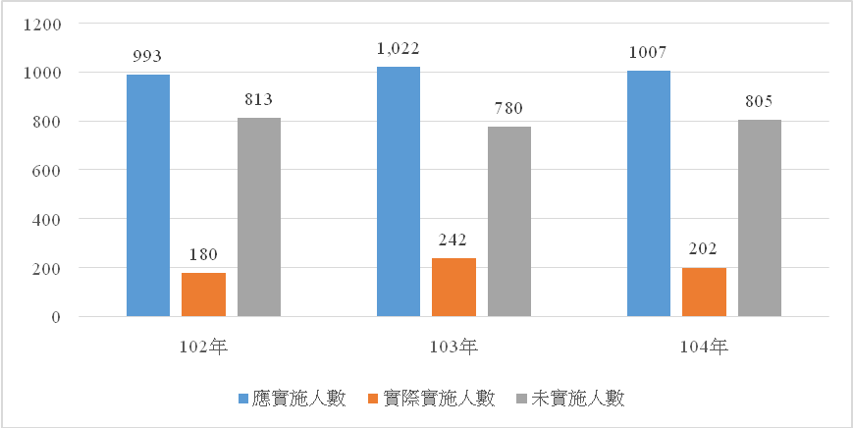
註：將各類符合健檢之人數列為「應實施人數」，且係以各該機關填復為準。

（二）從實施年度觀察
１、102年實施狀況（應實施總人數為993人）（圖二）
（1）第二類人員：應實施人數31人，實際實施人數13人（占該類人數41.94％；占總人數1.31％）、未實施人數18人（占該類人數58.06％；占總人數1.81％）。
（2）第三類人員：應實施人數924人，實際實施人數130人（占該類人數14.07％；占總人數13.09％）、未實施人數794人（占該類人數85.93％；占總人數79.96％）。
（3）第四類人員：應實施人數38人，實際實施人數37人〈按：新竹縣尖石鄉公所6人、臺東縣延平鄉公所8人、花蓮縣卓溪鄉公所8人、及澎湖縣西嶼鄉公所15人；（占該類人數97.37％；占總人數3.73％）〉、未實施人數1人（占該類人數2.63％；占總人數0.10％）。
（4）本年度實施人數比率為18.13％，未實施人數比率為81.87％，未實施人數占8成1。
圖二：102年實施狀況
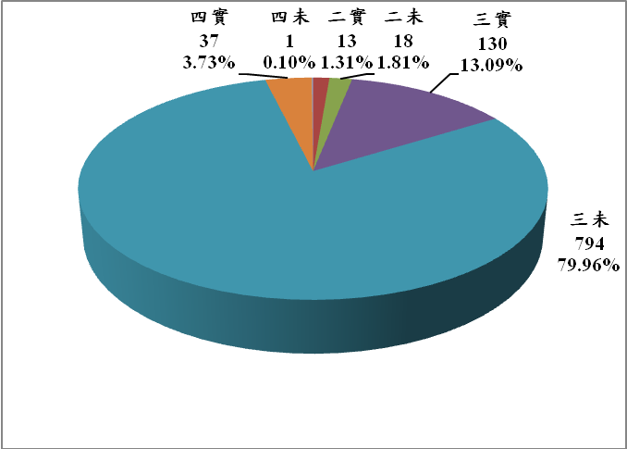
附註：（以下年度均同）
二實、三實、四實：指第二、第三、第四類實際實施人員。
二未、三未、四未：指第二、第三、第四類未實施人員。

２、103年實施狀況（應實施總人數為1,022人）（圖三）
（1）第二類人員：應實施人數32人，實際實施人數14人（占該類人數43.75％；占總人數1.37％）、未實施人數18人（占該類人數56.25％；占總人數1.76％）。
（2）第三類人員：應實施人數949人，實際實施人數188人（占該類人數19.81％；占總人數18.40％）、未實施人數761人（占該類人數80.19％；占總人數74.46％）。
（3）第四類人員：應實施人數41人，實際實施人數40人〈按：新竹縣尖石鄉公所6人、臺東縣延平鄉公所8人、花蓮縣卓溪鄉公所11人、及澎湖縣西嶼鄉公所15人；（占該類人數97.56％；占總人數3.91％）〉、未實施人數1人（占該類人數2.44％；占總人數0.10％）。
（4）本年度實際實施人數比率為23.68％，未實施人數比率為76.32％，未實施人數占7成6。
圖三：103年實施狀況
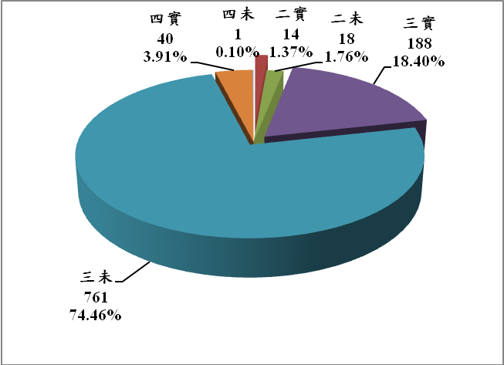

３、104年實施狀況（應實施總人數為1,007人）（圖四）
（1）第二類人員：應實施人數34人，實際實施人數15人（占該類人數44.12％；占總人數1.49％）、未實施人數19人（占該類人數55.88％；占總人數1.89％）。
（2）第三類人員：應實施人數932人，實際實施人數147人（占該類人數15.77％；占總人數14.60％）、未實施人數785人（占該類人數84.23％；占總人數77.95％）。
（3）第四類人員：應實施人數41人，實際實施人數40人（占該類人數97.56％；占總人數3.94％）、未實施人數1人（占該類人數2.44％；占總人數0.10％）。
（4）本年度實際實施人數比率為20.06％，未實施人數比率為79.94％，未實施人數占近8成。
圖四：104年實施狀況
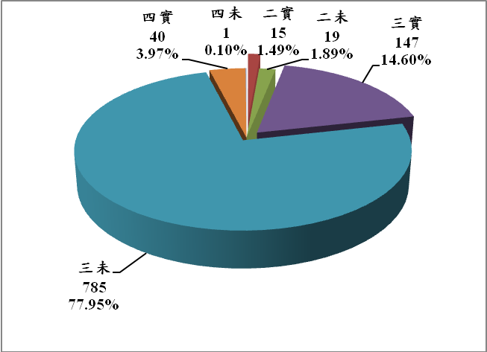
（三）從實施對象觀察
１、第二類人員：應實施人數102年至104年分別為31人、32人及34人，未實施人數分別為18人、18人及19人；實際實施人數分別為13人、14人及15人；以104年實際實施人數15人最多，占該類人數44.12％。
２、第三類人員：應實施人數102年至104年分別為924人、949人及932人，未實施人數則分別為794人、761人及785人；實際實施人數分別為130人、188人及147人；103年實際實施人數188人為3個年度最多（占該類人數19.81％）。
３、第四類人員：應實施人數102年至104年分別為38人、41人及41人；3個年度之未實施人數均為1人，實際實施人數分別為37人、40人及40人。
（四）從性別觀察
依本次調查各鄉、鎮、市、區公所人事人員填寫者分析：（表二）
應實施人數：3年度應實施人數分別為993人、1,022人及1,007人，102年度人數為3年度中最少。
其中男性人數分別為604人、620人及606人；女性人數分別為389人、402人及401人；男性人數較女性多，比例約為6：4。
實際實施人數：3年度實際實施人數分別為180人、242人及202人，102年度人數亦為3年度中最少。
其中男性人數分別為135人、153人及135人；女性人數分別為45人、89人及67人；男性人數較女性多，其比例約2：1。
未實施人數：3年度未實施人數分別為813人、780人及805人。
其中男性人數分別為469人、468人及471人；女性人數分別為344人、312人及334人；男性人數較女性多，其比例約為1.4：1。
實施率：3年度全體實施率為18.13％、23.68％及20.06％；其中男性分別為22.35％、24.64％及22.28％，平均為23.10％；女性分別為11.57％、22.19％及16.71％，平均為16.88％。3年度實施率男性均高於女性。
表二：性別統計
單位：人；％
年度比率 |  | 102年 | 比率 | 103年 | 比率 | 104年 | 比率 | 3年  人數平均 | 3年  比率平均
應實施人數  (A) | 男 | 604 | 60.83％ | 620 | 60.76％ | 606 | 60.18％ | 610 | 60.59％
應實施人數  (A) | 女 | 389 | 39.17％ | 402 | 39.24％ | 401 | 39.82％ | 397 | 39.41％
應實施人數  (A) | 小計 | 993 | 100％ | 1,022 | 100％ | 1,007 | 100％ | 1,007 | 100％
實際  實施人數  (B) | 男 | 135 | 75％ | 153 | 63.22％ | 135 | 66.83％ | 141 | 68.35％
實際  實施人數  (B) | 女 | 45 | 25％ | 89 | 36.78％ | 67 | 33.17％ | 67 | 31.65％
實際  實施人數  (B) | 小計 | 180 | 100％ | 242 | 100％ | 202 | 100％ | 208 | 100％
未實施人數  (C) | 男 | 469 | 57.69％ | 468 | 60％ | 471 | 58.51％ | 469 | 58.73％
未實施人數  (C) | 女 | 344 | 42.31％ | 312 | 40％ | 334 | 41.49％ | 330 | 41.27％
未實施人數  (C) | 小計 | 813 | 100％ | 780 | 100％ | 805 | 100％ | 799 | 100％
實施率  (B/A) | 男 | 22.35％ |  | 24.64％ |  | 22.28％ |  | 23.10％
實施率  (B/A) | 女 | 11.57％ |  | 22.19％ |  | 16.71％ |  | 16.88％
實施率  (B/A) | 全體 | 18.13％ |  | 23.68％ |  | 20.06％ |  | 20.65％

三、未實施健檢之分析（表三及圖五）
（一）預先設定原因
「公務繁忙」、「無此需求」、「身體健康」、「不想參加」及「不願提供原因」等5項原因，並開放選項「其他原因」。

表三：未實施原因
單位：人；％
年度 |  | 102年 | 103年 | 104年 | 3年合計
公務繁忙 | 人 | 359 | 362 | 342 | 1,063
公務繁忙 | 比率 | 49.18% | 49.46% | 49.71% | 49.45%
無此需求 | 人 | 52 | 61 | 73 | 186
無此需求 | 比率 | 7.12% | 8.33% | 10.61% | 8.69%
身體健康 | 人 | 54 | 53 | 58 | 165
身體健康 | 比率 | 7.40% | 7.24% | 8.43% | 7.69%
不想參加 | 人 | 115 | 127 | 130 | 372
不想參加 | 比率 | 15.75% | 17.35% | 18.90% | 17.33%
不願提供  原因 | 人 | 51 | 55 | 47 | 153
不願提供  原因 | 比率 | 6.99% | 7.51% | 6.83% | 7.11%
其他原因 | 人 | 99 | 74 | 38 | 211
其他原因 | 比率 | 13.56% | 10.11% | 5.52% | 9.73%
合計 | 人 | 730﹡ | 732﹡ | 688﹡ | 2,150
合計 | 比率 | 100% | 100% | 100% | 100%
附註：﹡本表數據係以機關填復數字為準。
圖五：102年至104年未實施原因
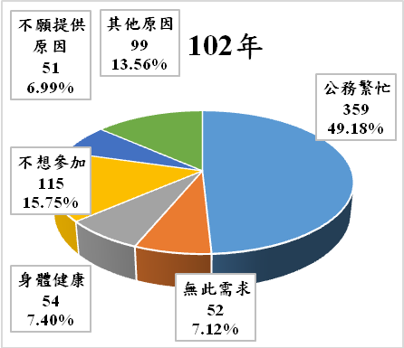
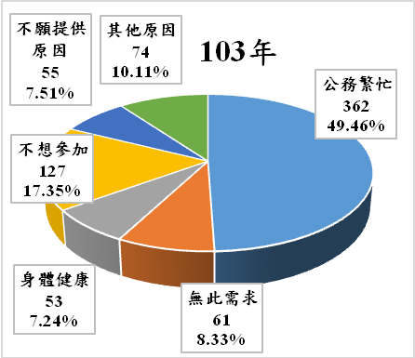

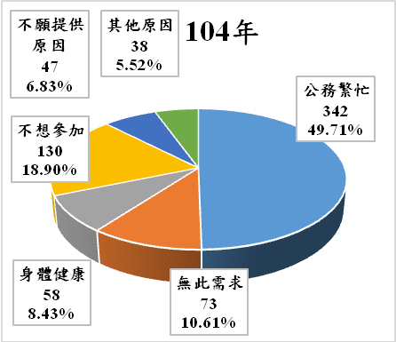

（二）其他原因
１、未開辦實施公務人員一般健檢
（1）屏東縣琉球鄉公所，102年未開辦。
（2）屏東縣三地門鄉公所，102年及103年未開辦。
２、未逐年編列預算、預算編列不足或以其他預算支應
（1）未逐年編列預算：澎湖縣白沙鄉公所、望安鄉公所，臺東縣達仁鄉公所、金門縣金湖鎮公所、金城鎮公所及金沙鎮公所等6公所；以上鄉鎮公所有採奇數年或偶數年實施。
（2）預算編列不足：屏東縣三地門鄉公所（迄至104年限5人）、高雄市那瑪夏區公所每年最多10人。
（3）以其他預算支應：嘉義縣阿里山鄉公所102年至104年應實施人數分別為26人、28人及30人，因由環保垃圾處理費專款支應，編制內從事衛生安全之清潔工作（多為第四類人員，配合職業安全衛生法規定），名額有限；3年度102年實施6人，103年及104年均為7人。
３、補助費用過低：有認為公務人員3,500元健檢項目僅作抽血、驗尿、X光、心電圖及超音波等檢查內容，無法達到預期之健檢目的（胃鏡、大腸鏡等均須自費）；澎湖縣白沙鄉公所、湖西鄉公所及西嶼鄉公所，該3個鄉公所之公務人員均以尚需搭飛機至臺灣本島之醫療機構實施健檢為由，認為每年健檢補助費用過低。惟亦有下列離島地區認為檢查項目已足，或有巡迴醫療車提供更多檢查項目：
（1）金門縣政府金城鎮公所每年有參加健康保險門診（與公務人員3,500元健檢相同）。
（2）連江縣政府莒光鄉公所，每年縣衛生局皆巡迴全縣各鄉實施定期健康檢查（含公務人員3,500元基本健檢項目）。
４、102年至104年已參加健康保險門診分項檢查：屏東縣來義鄉公所102年至104年各有1人、金門縣金沙鎮公所102年有3人，104年有2人。
５、公務人員忘記健檢：苗栗縣泰安鄉公所102年至104年應實施人數分別為20人、21人及18人，3年均有1人忘記健檢。
６、合格醫院距離遙遠：苗栗縣泰安鄉公所102年至104年，3年均有2人以此原因未實施一般健檢。
７、公傷假期間未申請：澎湖縣白沙鄉公所有1人。

肆、結論
一、從實施人數觀察
各年度應實施人數約千人（993人、1,022人及1,007人），實際實施人數180人、242人及202人，以103年人數最高；未實施人數約800人（813人、780人及805人）：實際實施人數比例不高，約僅占2成。
二、從實施對象觀察
（一）第二類人員：應實施人數102年至104年分別為31人、32人及34人，未實施人數分別為18人、18人及19人，其中以104年實際實施人數15人最多，3年實施率分別為41.94％、43.75及44.12％；3年實施率均不及4成5。
（二）第三類人員：應實施人數102年至104年分別為924人、949人及932人；實際實施人數分別為130人、188人及147人；未實施人數則分別為794人、761人及785人，3年實施率分別為14.07％、19.81及15.77％；3年實施率中均不及2成。
（三）第四類人員：應實施人數102年至104年分別為38人、41人及41人；實際實施人數分別為37人、40人及40人；未實施人數3年均為1人。3年實施率分別為97.37％、97.56％及97.56％，3年以來實施率均高達9成7以上。
三、從性別觀察：3年度之應實施人數、實際實施人數及未實施人數，男性人數均多於女性人數。健檢之實施率，男性亦高於女性，分別為22.35％、24.64％及22.28％；女性僅103年度高於2成（22.19％），其餘2年實施率均不及2成。
四、未實施原因：上開機關填復「未實施原因」欄位總計2,150人。
（一）預先設定5項原因類型，以「公務繁忙」原因人數最多計1,063人，每年均占5成左右；次高原因為「不想參加」計372人；再其次為「無此需求」、「身體健康」及不願提供原因」等3項，分別為186人、165人及153人，5項原因總計1,939人。
（二）開放填寫「其他原因」：未開辦健檢、預算不足、未編列預算或以其他預算支應（部分實施或限定人數）等其他原因計211人。
伍、建議
一、邀請地區醫護人員親至現場宣導職場健康觀念資訊
本會將持續於公務人員保障法制宣導活動，邀請各該地區衛生機關、健康服務中心等相關醫護人員親至現場，提供與會公務人員健康資訊、健康自主管理觀念，鼓勵符合一般健檢之公務人員積極參與實施健檢。
二、尋求夥伴關係，共同推動健檢計畫
對於公務繁忙之各鄉、鎮、市區公所，鼓勵依公務人員之年齡層，就30歲以上女性公務人員、40歲以上公務人員，得參與政府公、私立醫療機構、院所或健康服務中心、健康促進聯盟組織，保持夥伴關係，共同推動健檢計畫，辦理如乳癌、大腸癌、直腸及口腔癌等癌症篩檢防治工作，維護公務人員身體健康。
三、增加或提高健檢預算補助
各縣市政府或主管機關不宜以預算有限為由，限縮公務人員實施一般健檢，本會將建議偏鄉及離島地區之各縣市政府增加或提高一般健檢之經費預算補助。
四、鼓勵機關首長帶頭推動健康活動
鼓勵各機關首長制訂政策，成立身體活動社團或團隊，帶頭維持公務人員身體健康。例如考試院及所屬機關，每日均固定時間播放健康操，讓公務人員起身運動，增進身體活動機會，維護健康。
五、加強各機關對於醫療健檢福利之認知；並將分析報告函送行政院人事行政總處及行政院主計總處參考
（一）藉由本次健康檢查之調查，提高上開地區符合健康檢查之各類公務人員對於醫療健檢福利之認知，進而落實利用醫療健檢之服務。
（二）本次偏鄉及離島地區所屬公務人員健康檢查之調查，有助於人事總處對於上開地區公務人員實施一般檢檢之瞭解，及相關福利措施政策評估；亦提供行政院主計總處瞭解各該地區經費預算之運作情形。
六、參酌職業安全衛生法之相關規定及作法，研究修訂強制實施健檢之可行性
健檢要點自104年1月1日施行後，對於40歲以上公務人員每2年實施1次健檢，歷年來均以函釋予以補充。本分析報告乃屬對於公務人員健檢實施情形之初探，將作為本會未來修正健檢要點之參考。又目前健檢要點係採任意規定，由公務人員本於健康自主管理，未來似可參採職業安全衛生法之相關規範及作法，限定健檢項目、下修健檢年限、年齡等，朝強制實施面向努力，並適時向財主單位提出建議。

附錄一：相關法規及法令

公務人員保障法
第19條
公務人員執行職務之安全應予保障。各機關對於公務人員之執行職務，應提供安全及衛生之防護措施；其有關辦法，由考試院會同行政院定之。

公務人員安全及衛生防護辦法
第19條
各機關對於公務人員得實施一般健康檢查；對於經常暴露於有危害安全及衛生顧慮環境，致影響其身心健康之虞之公務人員，得定期實施特定項目之健康檢查。但其他法律有規定者，適用其他法律。
前項一般健康檢查之對象、項目、方法、危害安全及衛生顧慮之環境，由公務人員保障暨培訓委員會會同衛生、環保等相關機關認定之。
第一項特定項目之健康檢查，其對象、項目、方法、危害安全及衛生顧慮之環境，由各中央二級以上主管機關會同衛生、環保等相關機關認定之。

公務人員一般健康檢查實施要點
第1點
為實施公務人員一般健康檢查，以維護公務人員身心健康，特依公務人員安全及衛生防護辦法（以下簡稱本辦法）第十九條二項規定訂定本要點。
第2點
一般健康檢查依本要點規定實施之。但各機關現有規定優於本要點者，從其規定。
第4點
一般健康檢查之項目，各機關得按適用對象之性別、職務或年齡，並參考附表訂定之。
一般健康檢查之實施次數，依下列規定︰
（一）前點第一項第一款人員︰每年實施一次。
（二）前點第一項第二款及第三款人員︰每二年實施一次。
（三）前點第一項第四款人員︰每三年實施一次。
前點第一項第四款人員，必要時，得增加一般健康檢查之檢查項目。
各機關辦理一般健康檢查時，得配合成人預防保建服務辦理之。

行政院人事行政局89 年11月9日（89）台院人政給字第211130號
主旨：自民國90年1月1日起擴大辦理公務人員健康檢查，請查照並轉知。
說明：為推動公務人員自主性健康管理，積極促進公務人員維護身心健康，請在下列各項原則下辦理公務人員健康檢查：
一、檢查對象：中央各機關編制內40歲以上之公務人員。
二、檢查項目：包括血液檢查、梅毒血清檢查等項目（詳如附件）。各機關的在上述檢查項目內就公務人員個人體質、年齡等視情況酌作篩選。
三、檢查次數：以2年檢查一次為限。
四、檢查經費：機關補助以3,500元為限，所需經費均在各機關原有預算額度內勻支。
五、實際參加健康檢查人員得以公假登記，並以1天為限。
六、原適用「勞工安全衛生法」之人員，其健康檢查仍依原規定辦理。
七、各地方政府得自行參照辦理。

行政院民國104年1月28日院授人給字第 1040022565號
主旨：訂定「中央機關（構）員工一般健康檢查補助基準表」如附件，自中華民國104年1月1日生效，請查照。
說明：一、依本院人事行政總處案陳該總處103年12月25日召開「研商中央機關（構）員工一般健康檢查補助基準表（草案）」會議結論辦理。
二、配合「公務人員一般健康檢查實施要點」第 2點規定，中央各機關（構）、學校及地方政府現有規定優於旨揭補助基準表者，從其規定。
三、本院 89年11月9日台89院人政給字第211130號函、97年11月28日院授人給字第0970027595號函及98年7月23日院授人給字第0980063489號函，自104年1月1日停止適用。

中央機關(構)員工一般健康檢查補助基準表
行政院104年1月28日院授人給字第1040022565號函頒
補助類別 | 補助對象 | 補助次數 | 補助基準  (單位：新臺幣)
第一類人員 | 一、中央機關政務人員。  二、中央三級機關(構)以上首長及職務列至簡任或相當簡任第十二職等以上副首長。  三、中央二級機關以上簡任第十二職等以上主管人員。  四、外交部駐外機構職務列至簡任第十二職等以上館長、副館長。  五、國立大學與獨立學院校長及副校長、國立專科學校校長。  六、中央二級機關以上簡任第十二職等以上人員兼任法規(委員)會、訴願審議委員會實際負責處理業務之主任委員(召集人)、副主任委員(副召集人)或執行秘書，及依組織法規以外之其他法律規定應置專責承辦業務人員並授權訂定組織規程之執行秘書。  七、配合行政院組織改造後，行政院及所屬二級機關簡任第十二職等以上，並兼任行政院及所屬二級機關依處務規程所設之常設性任務編組相當一級單位主管職務人員。  八、公營事業機構相當簡任第十二職等以上之主持人(包括董事長、總經理、局長)。  九、臺灣省諮議會諮議員。 | 每年一次 | 以一萬四千元為限
第二類人員 | 第一類人員以外之中央各機關(構)、國立各級學校法定編制內依法任用(派用)及依「教育人員任用條例」聘任之四十歲以上人員。 | 二年一次 | 以三千五百元為限
第三類人員 | 第一類人員以外之中央各機關(構)、國立各級學校法定編制內依法任用(派用)及依「教育人員任用條例」聘任之未滿四十歲，且從事重複性、輪班、夜間、長時間工作等有危害安全及衛生顧慮工作之人員。 | 三年一次 | 以三千五百元為限
備註：
一、地方政府得參照本補助基準表自行規劃辦理。
二、中央三級機關(構)副首長依法令規定核派簡任或相當簡任人員兼任，並支領簡任第十二職等主管職務加給者，機關得比照第一類人員補助基準辦理。
三、中央各機關(構)學校駐衛警察及國立各級學校護理教師之健康檢查，得比照本補助基準表辦理。
四、本補助基準表所列補助對象，除補助次數及補助基準依本補助基準表規定辦理外，其他有關檢查項目、給假，及關於危害安全及衛生顧慮工作之認定等事項，適用或比照「公務人員一般健康檢查實施要點」辦理。
五、非屬從事危害安全及衛生顧慮工作之未滿四十歲公教人員、工友(含技工、駕駛)及約聘僱人員，自費參加健康檢查者，得每二年一次給予公假一天前往受檢。
六、經勞動部公告適用「職業安全衛生法」有關雇主應對在職勞工施行健康檢查規定之機關(構)，其員工健康檢查應依該法及勞工健康保護規則等相關規定辦理。
七、本表自中華民國一○四年一月一日生效。

